社長&cos組長 燦燦

aka漫學行走大麻

▲CN全名是知月燦，但大家通常都叫燦燦~~或大麻~~

▲歷史/中文雙主修社畜，兼cos組組長，誠徵不要命的雙輔跨朋朋~~還有教程~~

▲社辦沙發限定地縛靈，社團大小事都歡迎來大麻里辦公室ㄛ

▲還有，不要再說我中文系了，我是不會承認ㄉ

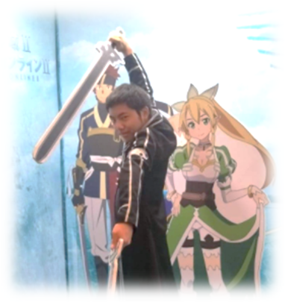

副社長&總務 月月鳥

aka漫學最萬能幹部

▲只有等級高的GBF農夫/業餘決鬥者/已退坑的騎士君/興趣使然的社畜

▲日文系大三，正在跟日文系的畢業標準決鬥中

▲常駐社辦，常出沒各組社課刷一下存在感

▲繳社費，找副社 打麻將，找副社

社辦缺日用品，也找副社 領稿費，依舊找副社

開櫃子，還是找副社，感恩讚嘆萬能副社

公關長 米希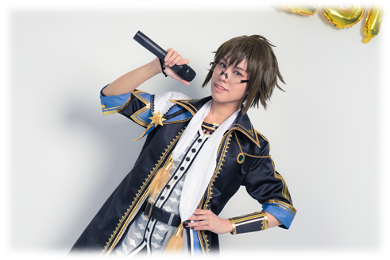

aka漫學水鬼

▲COS/繪圖雙修的稀有非社恐物種

▲政治系大四，渴望同系夥伴

▲社辦地縛靈之一，斜槓專業買小垃圾水鬼

▲負責發粉專社課通知、回答神奇QA、壓制

爆走大麻，很好聊天歡迎搭訕，不要害怕公關不會咬人 攝影|咪夜

▲近期坑：I7/twst/銀魂/排球/海賊

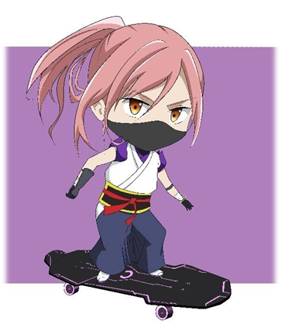

漫畫組組長 巫師

aka魔王的教徒

▲繪手，也喜歡打switch/ps4/音遊

▲英文系大三

▲常駐社辦，社報中也會出現蹤跡

▲負責漫畫組大小事，也是跟老師的溝通橋樑，

害羞的社員不要客氣儘管來

▲近期坑：I7/fgo/sk8/咒迴，歡迎勾搭 繪|巫師

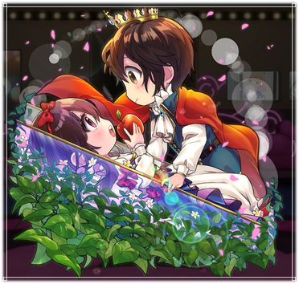

歌舞組組長 維尼

aka漫學快樂日K組

▲號稱漫學最佛系組別

▲日文系大三

▲社課時間才會出沒，繳社費要趁早

▲負責歌舞組大小事，社課想唱歌教學或是學舞

都可以許願 圖|遊戲畫面自截

▲近期音遊坑：ES/ハニプレ，也喜歡看動畫

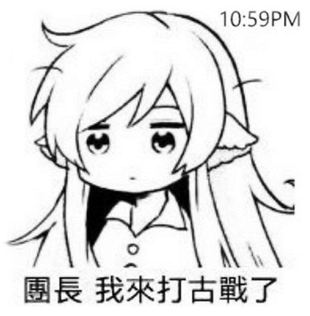

桌遊組組長 維睿

aka地下麻將組長

▲GBF農夫/曾經的偶像宅

▲數學系~~在畢業危機邊緣的~~大四

▲社辦地縛靈之一，早八到晚九可能都在

▲負責桌遊組大小事，其實也就是揪一團人玩桌遊，

只要在社辦遇到就可以來打麻將打桌遊，就算是 圖|自製梗圖

麻將新手組長也可以教，霸托別讓組長像沒朋友一樣一缺三。



社報組組長 翡翠

aka社恐漫學幽靈

▲為了治療社恐而成為組長

▲資管系大三，城中校區漫學代表

▲星期二、五出沒於社辦，捕捉需把握機會

▲負責每月編輯、發行社報，稿費發放請找組長，

也歡迎事先預約~~直接點檯~~  圖|日本一ソフトウェア

▲近期坑：實卡遊戲王/WS,Rebrith/魔物獵人 (XX,RISE)/逆轉裁判